Спортивные игры 5-11кл
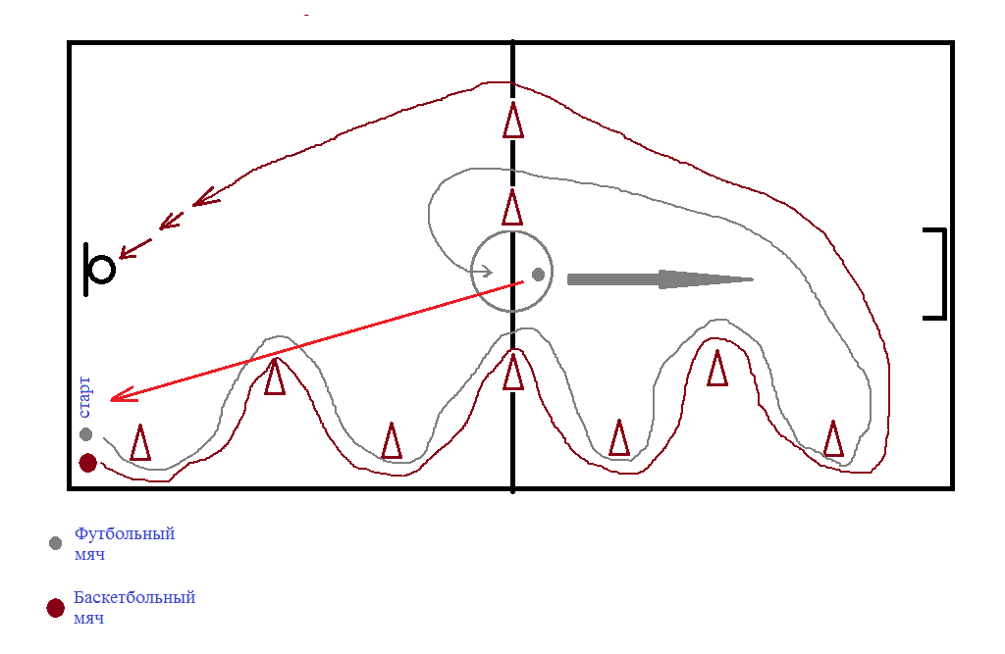
1.Обведение стоек футбольным мячом. Остановка мяча в центральном круге. Удар по мячу ногой по воротам.
2. Кротчайшим путем бег до баскетбольного мяча. Взять баскетбольный мяч, обвести стойки, бросок в кольцо с двух шагов. Секундомер отключается после касания мячом площадки.
( нарушение ведения мяча + 5с, касание стоек +5с,нарушение последовательности +5с за каждое, непопадание в ворота +10с, непопадание в кольцо +10с)

